Warszawa, 14 maja 2026
Podwyżka akcyzy: budżet nie zyska, a Polacy stracą
Akcyza od piwa w Polsce jest jedną z najwyższych w Europie. Jej dalszy wzrost nie przekłada się na proporcjonalny wzrost wpływów do budżetu państwa, gdyż sprzedaż piwa spada. Tylko w 2025 r. akcyza wzrosła o 5%, podczas gdy wpływy z tego tytułu wzrosły tylko o 2,1%. Spadek wartości sprzedaży piwa wyniósł zaś 4,1%, co oznacza również zmniejszenie się wpływów z podatku VAT. Większa podwyżka akcyzy może spowodować poważne załamanie na już kurczącym się rynku piwa, a w konsekwencji - zamykanie kolejnych browarów i utratę miejsc pracy również w sektorach powiązanych.

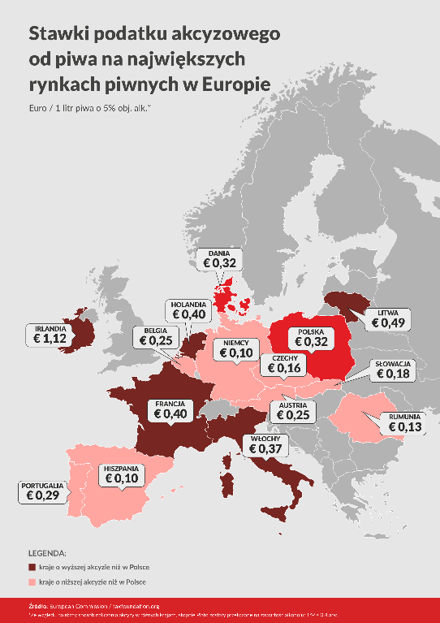
Polska akcyza od piwa odzwierciedla prawodawstwo unijne: jest naliczana według zawartości ekstraktu, podobnie jak w 11 innych krajach UE, a stawka akcyzy jest trzyipółkrotnie wyższa niż stawka minimalna określona w Dyrektywie UE. Jest także trzykrotnie większa niż w Niemczech. W wyniku wielu podwyżek, jakie miały miejsce w ostatnich latach, dogoniliśmy pod względem wysokości stawki Danię – jeden z najbogatszych krajów Unii – i od lat jesteśmy drugim pod względem wielkości płatnikiem akcyzy w Europie.

Podwyżki akcyzy nie zwiększają proporcjonalnie wpływów budżetowych
W latach 2019 – 2025 stawka podatku akcyzowego od piwa wzrosła łącznie o ponad 40%, a do 2027 r. wzrośnie o prawie 55%, zgodnie z mapą akcyzową, która obowiązuje od 2022 r.
W tym samym okresie rynek piwa skurczył się o ok. 7 mln hl w wyniku szeregu czynników ekonomiczno-społecznych. W 2025 r. mieliśmy do czynienia z jednym z największych spadków sprzedaży – 5,5%

wolumenowo i 4,1% wartościowo, a w pierwszym kwartale 2026 r. sprzedaż piwa zmalała o kolejne 5%.
Te spadki są również wynikiem powszechnego trendu odchodzenia od konsumpcji alkoholu. Jak podaje Krajowe Centrum Przeciwdziałania Uzależnieniom, w 2024 r. całkowite spożycie czystego alkoholu na mieszkańca wyniosło 8,8 litra i było niższe o 1 litr od najwyższego wskazania w 2019 r. (9,8 l). Za 60% tego spadku odpowiada piwo.
Spadek sprzedaży to mniejsze wpływy do budżetu państwa również z tytułu VAT – 7 mln hl piwa mniej, a o tyle skurczył się rynek w ostatnich siedmiu lat, to ok. 1 mld zł mniej w budżecie w 2025 r. Jednocześnie, wpływy z tytułu podatku akcyzowego od piwa wzrosły tylko o 11,6%, z poziomu 3,35 mld zł w 2019 r. do 3,74 mld zł - wobec ponad 40%-owego wzrostu akcyzy.
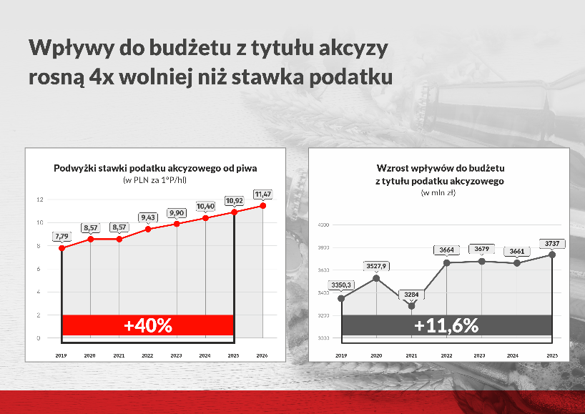

Dalsze podnoszenie stawek podatku akcyzowego będzie prowadziło do silniejszego wyhamowania popytu, co odbije się na wysokości wpływów do budżetu.
„Aktualna stawka akcyzy w Polsce jest już jedną z najwyższych w Europie, jest wyższa niż u naszych sąsiadów - w Niemczech, Czechach czy na Słowacji. Wpływy budżetowe z jej tytułu rosną znacznie wolniej niż podwyżki stawek, szczególnie w warunkach kurczącego się rynku. Trudno zatem znaleźć uzasadnienie dla poszukiwania dodatkowych źródeł finansowania budżetu państwa ze wzrostu podatku akcyzowego od piwa.” – mówi Bartłomiej Morzycki, dyrektor generalny Związku Pracodawców Przemysłu Piwowarskiego Browary Polskie.- „Przewidywalny i stopniowy wzrost stawek, zgodny z mapą drogową akcyzy, zapewnił realizację głównego celu zdrowotnego państwa zawartego w ustawie o wychowaniu w trzeźwości – czyli zmniejszenia spożycia alkoholu- – bez potęgowania gwałtownych problemów w branży piwowarskiej oraz innych branżach powiązanych z rynkiem piwa. Warto podkreślić, że dziś akcyza w Polsce rośnie dwukrotnie szybciej niż inflacja. Większe obciążenia podatkowe branży spowodują poważne tąpniecie na rynku, co również wpłynie negatywnie na branże powiązane – rolnictwo, gastronomię, handel czy logistykę.”

Drożejące piwo skłania do szukania alternatyw
Ok. 2/3 ceny detalicznej piwa zależy od kosztów produkcji i dystrybucji, wśród których są m.in. koszty związane z systemem kaucyjnym, dostosowaniem technologii produkcji do nowych wymogów zrównoważonego rozwoju czy wyższymi kosztami pracy. Pozostałe 1/3 to podatki, głównie VAT i akcyza, ale też CIT czy PIT. Te wszystkie elementy wpływają na finalną cenę piwa, którego tzw. „elastyczność cenowa” jest niższa niż napojów wysokoprocentowych. Oznacza to, że konsumenci silniej negatywnie reagują na podwyżki cen niż w przypadku produktów spirytusowych i mogą sięgać po produkty tańsze, słabszej jakości lub przestawić się na alkohol z szarej strefy. Spadki na rynku piwa negatywnie wpływają na ogólną dynamikę rynku FMCG, obniżając jej skalę wzrostu.
Od 2019 r. cena piwa wzrosła o 40%, głównie z powodu inflacji i nowych obciążeń podatkowych. W tym czasie konsumpcja piwa zmniejszyła się już o ok. 20 proc.
„Pod koniec 2025 r. przeprowadziliśmy badania opinii publicznej, które wykazały, że aż 90 proc. konsumentów uważa, że ceny piwa są odpowiednie albo wręcz za wysokie. To sygnał, że Polacy po podwyżkach będą gotowi zrezygnować z zakupu, przerzucą się na inny, tańszy rodzaj alkoholu albo zaczną go kupować za granicą. Takie zjawisko jest już obserwowane, a im cena piwa w Polce będzie wyższa niż u sąsiadów, tym bardziej się ono nasili.” – komentuje Bartłomiej Morzycki. - „Dalsze podwyżki wynikające m.in. z polityki fiskalnej czy innych obciążeń finansowych branży piwowarskiej, wśród których jest na przykład niezwykle drogi dla branży system kaucyjny, mogą mieć daleko idące skutki, łącznie z koniecznością dalszego ograniczania produkcji, co odbije się na całym łańcuchu wartości branży i miejscach pracy.”

Wykresy można pobrać poprzez kliknięcie na zdjęcie wykresu.

Kontakt dla mediów:
Katarzyna Strojna-Szwaj
Manager ds. Komunikacji i Public Affairs
Związek Pracodawców Przemysłu Piwowarskiego Browary Polskie
Tel. kom.: +48 572 083 546
E-mail: kstrojnaszwaj@browary-polskie.pl

